ПРОГРАММА ЭКСКУРСИОННОЙ ПОЕЗДКИ В САНКТ-ПЕТЕРБУРГ 9-11 МАЯ
1-й день  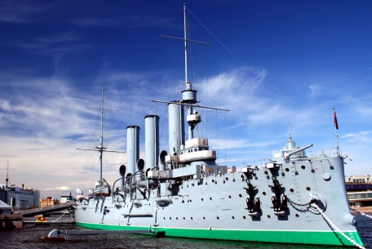 | Встреча группы. Обзорная экскурсия по Санкт-Петербургу: Невский проспект, Стрелка Васильевского острова, Дворцовая, Исаакиевская, Сенатская площади, памятник Петру I «Медный всадник», крейсер Аврора.  Экскурсия по территории Петропавловской крепости – «колыбели Петербурга» (один из крупнейших в России исторических памятников, 1703г.)  Обед в кафе города.  Размещение в гостинице.  Свободное время.
2-й день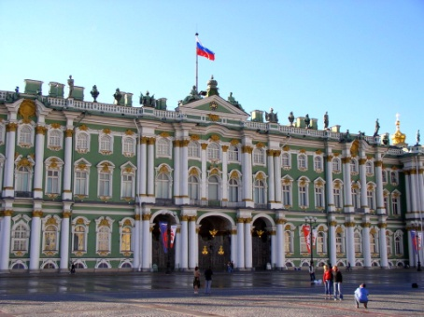 | Завтрак в гостинице. Встреча с гидом.  Экскурсия в Эрмитаж.  Пешеходная экскурсия по Невскому проспекту с посещением Казанского собора.  Обед в кафе города.  Свободное время.
3-й день  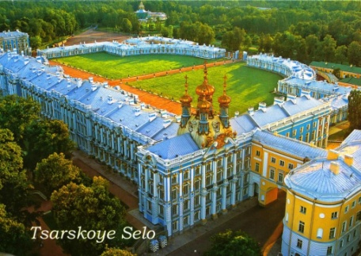 | Завтрак в гостинице. Освобождение номеров и выезд на автобусную экскурсию из гостиницы с вещами.  «Царское село» - Пушкин с посещением Екатерининского дворца с Янтарной комнатой. Царское село - великолепная усадьба русских царей, которую Петр I подарил своей супруге Екатерине. Позднее их дочь Елизавета развернула здесь масштабные работы по созданию парадной резиденции.  Обед в кафе города.  Свободное время.  Отъезд в Москву

